Indice:

1. Introducción…………………………………………………….. | 2
1.1. Contenido del documento…………………………… | 4
2. Modelo a ser usado……………………………………………. | 5
3. Sistema operativo de equipos……………………………….. | 6
3.1. Sistema operativo de terminal de trabajo………… | 6
3.2. Sistema operativo de servidores…………………... | 7
3.2.1 Debian GNU/Linux……………………………... | 8
4. Equipos…………………………………………………………... | 11
4.1. Equipo terminal…………………………..……………. | 11
4.1.1. Mínimo………………………………………….. | 11
4.1.2. Recomendado…………………...…………….. | 15
4.2. Equipo de servidor………………………………..….. | 20
5. Redes…………...………………………………………………... | 24
5.1. Esquema lógico primario…………………...……….. | 24
5.1.1. Tambo A………………………………………... | 25
5.1.2. Tambo B………………………………………... | 26
5.1.3. Tambo C………………………………………... | 27
5.1.4. Cooperativa..…………………………………... | 28
5.2. Configuración RIP…………………………………….. | 28
5.3. Interconexión entre los establecimientos………... | 29
5.3.1 Configuración de los routers con VLSM……... | 29

1. Introducción:

El grupo de proyecto integrado por Camila Galván, Giuliana Esquibel, Sebastián Estévez e Ian Cerpa de la clase 3ºBB del turno matutino del Instituto Tecnológico de Informática (ITI), se le ha solicitado un proyecto de S.I.G.A.T. que busca confeccionar un sistema informático que contribuya el facilitar la gestión y administración del control de la producción láctea.

La empresa I.S.U. (Insumos y Soporte al Usuario) esta conformada por las personas previamente mencionadas y sera la encargada de poner en marcha dicho proyecto.

Como anteriormente mencionado el proyecto S.I.G.A.T. busca confeccionar un sistema informático. El objetivo de este es el facilitar la gestión y administración del control de la producción láctea, a través de este el cliente va a tener la opción de acceder a información almacenada sobre sistema; sobre el tambo y los animales que integran a este. Ademas de consultar, el cliente puede ingresar, modificar y eliminar datos del sistema y/o tambo.

El programa abarca datos del animal como el numero de caravana, el sexo (macho, hembra), la división (anestro, toro, novillo, vaca, vaquillona), la fecha de nacimiento; en el caso de que sea vaca se controlara si está: lactando, seca, en servicio o preñada, y también se controlara la cantidad de leche que produce, el recuento bacteriano, y el recuento de células somáticas y de urea. En caso de que este tomando antibiótico influyente en la producción láctea también se tomara en cuenta en el programa. Del tambo se guardan datos como la serie que lo identifica, la cantidad de ordeñes, la cantidad de hectáreas, la cantidad de ganado, la cantidad de vacas en ordeñe, el indice de preñez, la producción anual y diaria.

Dependiendo del usuario que ingrese, el sistema otorgara acceso a distintas funciones y partes de él (sistema), a continuación se detallaran estos en un orden de jerarquía:

Auxiliar: este tipo de usuario solo tiene permiso de ingreso y consulta de información.

Administradores del establecimiento: este puede acceder a los datos de su establecimiento pudiendo así consultar indicadores y datos de los animales teniendo la posibilidad de ingresar información.

Gerente administrador: este cuenta con la opción de gestionar o administrar varios establecimientos. Posee la alternativa, si lo desea, de consultar productividad de establecimiento, la totalidad de los animales discriminados de todos los establecimientos y de cada uno por separado. También accede a indicadores generales de todos lo establecimientos, cálculos de costos totales y por establecimiento.

Hay otro usuario denominado Administrador del sistema este es el que se encarga de todo lo relacionado con dicho sistema: Actualizar software; acceso a la base de datos; monitoreo de redes; alta, baja, modificación y consulta de usuarios; entre otros.

1.1 Contenido del documento:

Este documento presenta los siguientes elementos:
- Detalle de los equipos para los puestos de trabajo; de que se componen y porque fueron esos los componentes elegidos.
- Detalle de los equipos para el servidor; de que se componen y porque fueron esos los componentes elegidos.
- Se encuentra detallada y fundamentada la elección del sistema operativo para los puestos de trabajo.
- Se encuentra detallada y fundamentada la elección del sistema operativo para el servidor.
- Se presenta un esquema lógico primario (tentativo) de interconexión del establecimiento.
- Se presenta un esquema lógico primario (tentativo) de interconexión con otros establecimientos.
- Breve definición de red y modelo a utilizar.
- Bibliografía.
- Requerimientos de sistema de: sistema operativo para puesto de trabajo, sistema operativo para servidor.
- Detalle de los elementos que forman parte de la red: router, switch, impresora, Acces Point, impresora, cable; además del puesto de trabajo y servidor (como se menciona anteriormente).

2. Modelo a ser usado:

Se llama red de computadoras a un número de computadoras que se encuentran interconectadas y pueden compartir información entre ellas.

El modelo cliente-servidor es el elegido ha utilizar para poder cumplir con los requisitos que la letra marco. En este modelo los servidores son computadoras con una capacidad de procesamiento superior a la de los clientes y que puede dar respuesta a varios clientes a la vez, estos tienen como función principal el dar acceso a ciertos servicios a los miembros de la red. Los miembros de la red que acceden a dichos servicios se denominan clientes. En este modelo el cliente realiza una solicitud a través de la red al servidor, este le responde al cliente; lo que responda depende completamente de qué solicito el cliente y de qué es el servidor, pudiendo ser alguna cosa de las siguientes: llevar a cabo una impresión / acceso a una impresora; envió, recepción o distribución de un correo electrónico; enviar un sitio web al cliente; dar acceso a una base de datos; entre otros.

En el escenario planteado por la letra los clientes (computadoras comunes con sistema operativo Windows 7), van a solicitar al servidor el acceso a la base de datos (el servidor cuenta con sistema operativo Linux -Debian 8 Jessie- y cuentan también con el sistema de gestión de bases de datos relacionales Informix) que posee información sobre el tambo.

3. Sistema operativo de equipos:
3.1 Sistema operativo de terminal de trabajo:

Windows 7 es un sistema operativo robusto, seguro, y rápido, creado por Microsoft, éste se presenta como una mejora respecto a Windows XP, y más aún respecto a Windows Vista. Hace años que Windows 7 descorono a Windows XP y se convirtió en el sistema operativo mas utilizado del mercado, y, a pesar del auge de Windows 10, Windows 7 sigue siendo el mas usado.

Algunas características de Windows 7:

- Rapidez: Windows 7 se destaca por tener una velocidad mayor a la de Vista. Esto significa que Windows 7 trae con él :
    - Una sensación de ser mas responsivo en el uso común
    - Tiempos de arranque mas rápidos
- Compatibilidad: Programas que andan en Windows XP y Windows Vista pueden andar en Windows 7
- Menores requerimientos de sistema: Comparándolo con Windows Vista, Windows 7 anda con Pcs de especificaciones bajas.
- Capacidad touch: Windows 7 cuenta con esta capacidad, que le permite utilizar las funciones touch de los monitores que cuenten con ella. Esta característica se emplea con la versión touch del programa.

Para la creación del programa se utiliza Visual Basic .NET como lenguaje de programación y a Visual Studio 2010 como el IDE, el desarrollo del programa se lleva a cabo en Windows 7 y apunta a él como el sistema operativo en el que este va a ser usado.

Existen dos versiones de Windows 7 en lo que a arquitectura respecta: 32 bits y 64 bits. Para poder hacer uso de las ventajas que trae un procesador de 64 bits y poder utilizar mas de 3GB de RAM la versión elegida para el equipo recomendado es la de 64 bits. También existen varias ediciones de Windows 7, la utilizada sera Windows 7 Professional, esta posee ventajas y características que la hacen favorable para su uso como sistema operativo en este caso.

Requerimientos de Windows 7 64 bits
Procesador | 1 gigahertz o mayor de 64 bits
Memoria | 2GB RAM
Espacio disco duro | 20GB
Gráficos | Tarjeta compatible con DirectX 9
Otros | Para poder utilizar algunas características del programa se necesita:  - Monitor touch  - Acceso a Internet y/o redes  - Tarjeta de red inalámbrica

3.2 Sistema operativo de servidores:

Linux es un sistema operativo que posee muchas características que lo hacen excelente para usar en servidores, entre ellas están:

- Libre: Software libre le da al usuario la libertad de compartir, estudiar y modificar el software.
- Estabilidad: Es un sistema operativo estable. Posee poca tendencia a presentar errores que traigan todo el sistema a abajo.
- No necesita reiniciar en actualizaciones
- Multitasking: Puede tener varios programas en ejecución a la misma vez
- Multiusuario: Puede tener varios usuarios en la misma maquina al mismo tiempo
- Corre en una gran cantidad de dispositivos y no demanda tantos recursos como Windows
- Flexible: Se puede adaptar a las necesidades que se poseen; agregar o eliminar propiedades/elementos/características si es necesario
- Precio: Su precio -en comparación con el de sus pares- es bajo. Y en algunos casos puede ser gratis (sin costo).

Linux tiene la palabra seguridad asociada a él, esto se debe a: sus principios, a técnicas que emplea, a programas con los que cuenta y al hecho de que es software libre, por lo tanto es de código abierto, permitiendo así miles de ojos encontrando problemas y errores en el sistema. La distribución elegida para ser utilizada como servidor es Debian ‘Jessie’ 8.

3.2 Debian GNU/Linux:

Debian GNU/Linux es una distribución del sistema operativo Linux. Éste cuenta con las siguientes características:

- Lleno de funciones: Cuenta con mas de 43000 paquetes de software. Los usuarios pueden elegir que paquetes instalar; Debian provee una herramienta que permite instalar, modificar o eliminar paquetes
- Libertad de uso y redistribución: No hay membresía o pago requerido para participar en su distribución o desarrollo. Todos los paquetes que conforman formalmente a Debian son libres de redistribuir (usualmente bajo términos especificados por la licencia GPL). También se pueden encontrar paquetes de las secciones non-free o de contrib que se pueden instalar, pero no son parte de Debian “formalmente” y por lo tanto para redistribuir estos se aplican términos específicos según el paquete.
- Dinámico: Con mas de 1000 voluntarios que contribuyen código nuevo y/o mejorado constantemente el sistema Debian evoluciona rápidamente
- Software de seguridad: Posee software con la finalidad de poder realizar conexiones seguras entre distintas maquinas, también posee software que tiene como fin encriptar mensajes para que solo el emisor y receptor puedan leerlo
- Rápido y ligero en memoria
- Buena seguridad del sistema (mencionado en características de Linux): Disponibilidad del código fuente da lugar a que la seguridad de Debian sea evaluada de forma abierta. Debian y la comunidad del software libre hacen hincapié en asegurarse que los arreglos de problemas de seguridad formen parte de la distribución lo mas antes posible, esto se logra a través de actualizaciones de sistema.
- Estabilidad (mencionado en características de Linux): Es muy común que equipos con Debian trabajen mas de un año sin reiniciarse. En algunos casos solo deben reiniciarse por falla en el suministro de corriente o si se realiza una actualización de hardware. Estos dos últimos puntos (buena seguridad del sistema y estabilidad) se mencionan dos veces porque son de alta importancia.

Requerimientos Debian 'Jessie' 8 64 bits con entorno de escritorio
Mínimo:
Procesador | Pentium 4 1GHz
Memoria | 256 MB
Espacio disco duro | 10 GB
Recomendado
Procesador | Pentium 4 1GHz
Memoria | 1 GB
Espacio disco duro | 10 GB

4. Equipos:

A la hora de elegir los equipos para las terminales de trabajo y para los equipos de servidor, se tuvo en cuenta el hecho de que estos pudiesen satisfacer todas las necesidades que el cliente (usuario) tiene, pero sin excederse y terminar adquiriendo equipos costosos con capacidades superiores a las necesitadas, de esta forma se evita un gasto innecesario por parte del cliente.

4.1 Equipo terminal:

En los equipos para terminal se encuentran dos ofertas: Mínimo y Recomendado

4.1.1 Mínimo:

El mínimo es un equipo económico que cuenta con lo suficiente para ejecutar el programa.

Componente | Modelo y foto | Características | Precio U$S
Procesador | Intel Celeron G1820  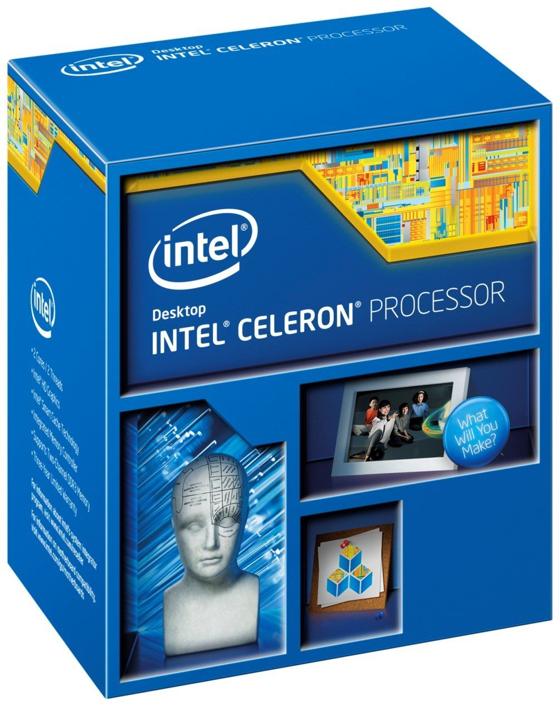 | Marca: Intel  Modelo: G1820  Cache: 2MB SmartCache  Velocidad bus: 5GT/s DMI2  Set de instrucciones: 64-bit  Extensión set: SSE4.1/4.2  Litografía: 22nm  Número núcleos: 2  Número hilos/threads: 2  Frecuencia base: 2.7GHz  TDP: 53W  Memoria máxima: 32GB  Tipos memoria: DDR3-1333  Canales memoria max.: 2  Soporte memoria ECC: Si  Zócalo: LGA1150 | 52
Placa madre | MSI H81M-P33  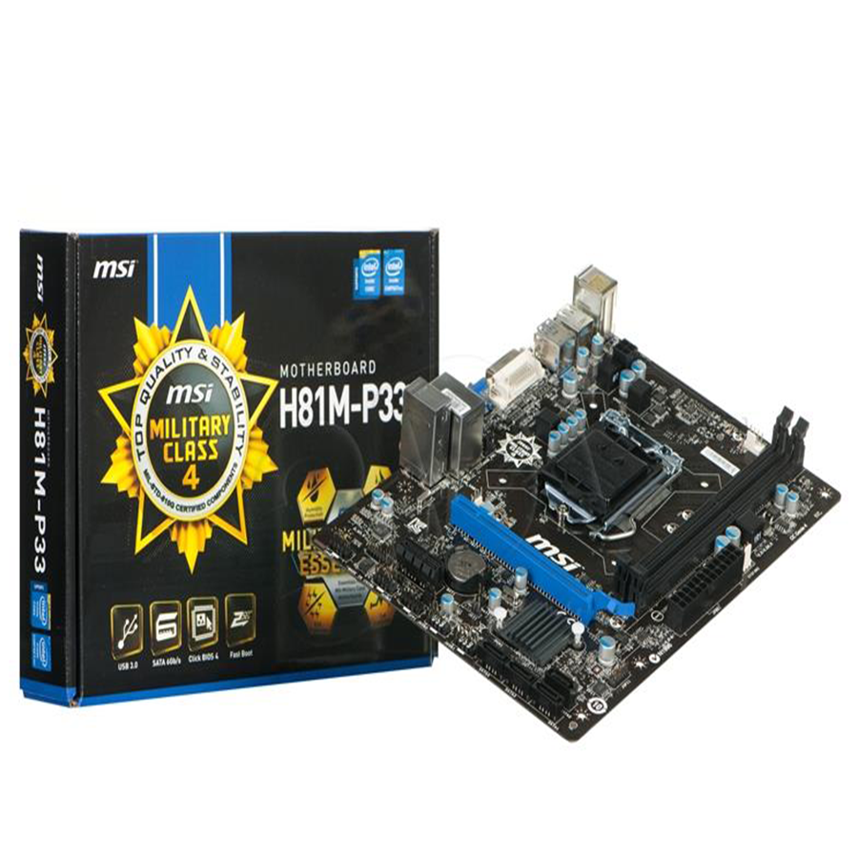 | CPU Zócalo: LGA1150  Chipset: Intel H81 Express  Memoria DDR3: 1066 / 1333 / 1600 MHz  Canales memoria: Dual (2)  Slots DIMM: 2  Memoria máxima: 16GB  PCI-Ex16: 1  PCI-Ex1: 1  SATA III: 2  SATA II: 2  LAN: 10/100/1000*1  USB 3.0 (atrás): 2  USB 2.0 (adelante): 4  USB 2.0 (atrás): 4  Puertos de audio (atrás): 3  VGA: 1  DVI: 1 | 67
Memoria | Kingston 2 GB RAM  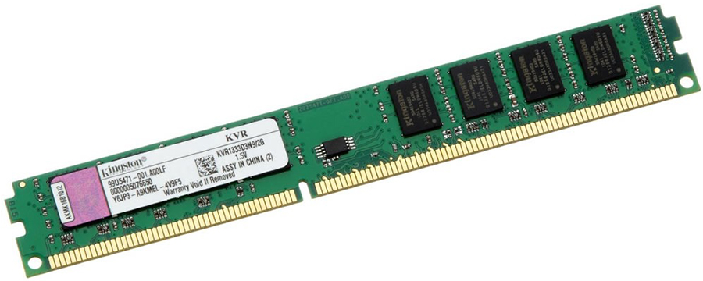 | Marca: Kingston  Capacidad: 2 GB  Tecnología: 1333 DDR3 240-pin DIMM  Voltaje: 1.5 voltios | 17
Disco duro | WD Blue 500GB  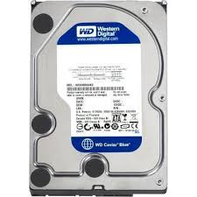 | Fabricante: Western Digital  Código: WD50000AAKX  Capacidad: 500GB  Tipo: Interno  Interfaz: SATA III  Temperatura de operación: 0 a 60ºC  Velocidad(RPM): 7200RPM  Buffer: 16 MB  Velocidad acceso: 126MB/s  Consumo Energético: 6.8W | 57
Fuente | Cougar SL400  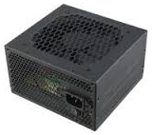 | Marca: Cougar  Modelo: SL400  Tipo: ATX12V  Potencia máxima: 400W  Ventiladores: 1  Conector principal: 20+4Pin  +12V Carriles: 2  PCI-Ex Conector: 1x6+2Pin  Conectores SATA: 4  Eficiencia: >70% | 42
Gabinete | Cougar Mx200  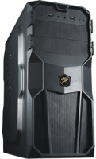 | Marca: Cougar  Modelo: Mx200  Tamaño placa madre: Micro ATX / ATX  Bahías 5.25”: 2 expuestas  Bahías 3.5”: 6 escondidas  Bahías 2.5”: 1 escondidas  Panel I/O:  - USB3.0 x 1  - USB2.0 x 1  - Mic x 1  - Audio x 1  Slots de expansión: 7 | 34
Teclado | Genius KB06  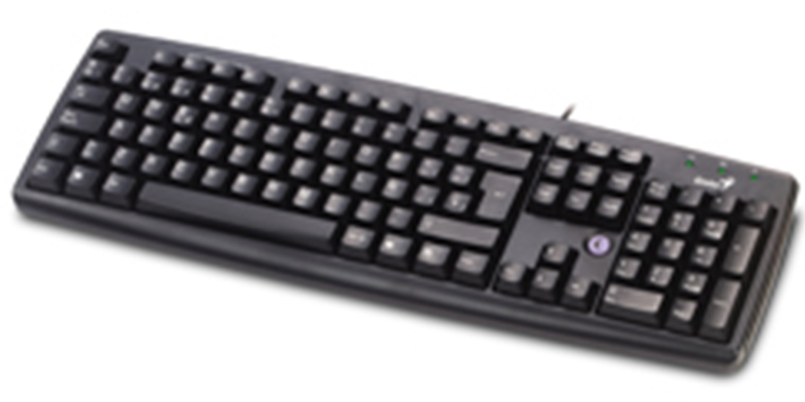 | Marca: Genius  Modelo: KB06  Color: Negro  Conector: USB | 8
Mouse | Genius DX110  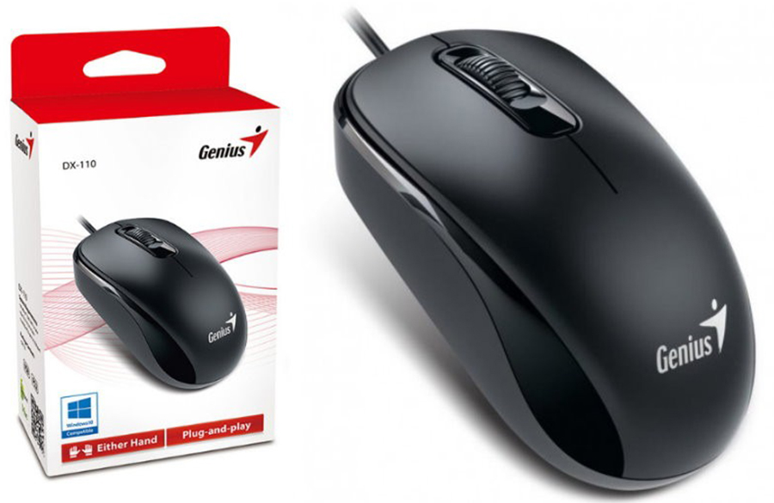 | Marca: Genius  Modelo: DX110  Color: Negro  Conector: USB2.0  Plug & Play | 5
Parlantes | Genius SP-S 110  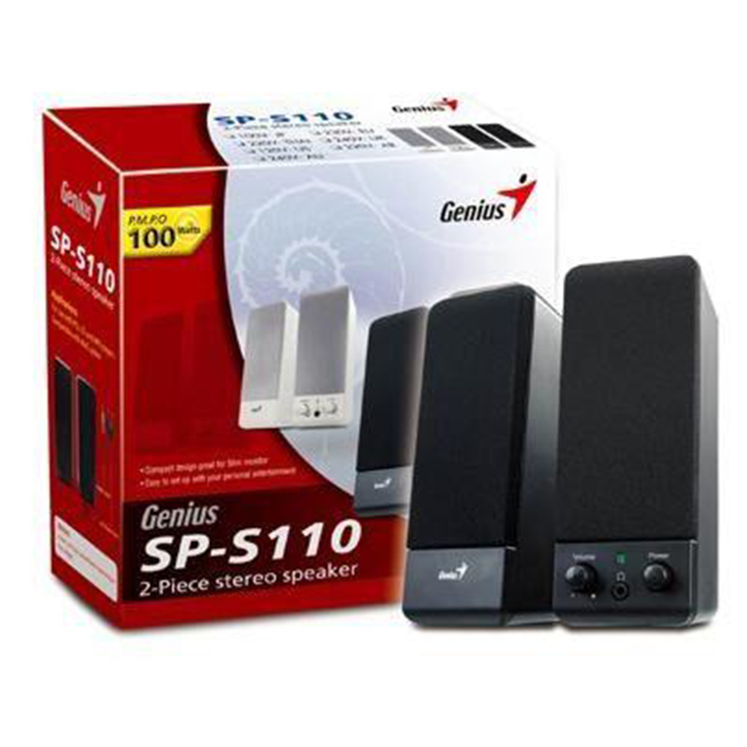 | Marca: Genius  Modelo: SP-S 110  Color: Negro  Impedancia: 4Ohm  Necesidad corriente externa al PC: Si - 220W | 9
Monitor | ViewSonic LCD 19”  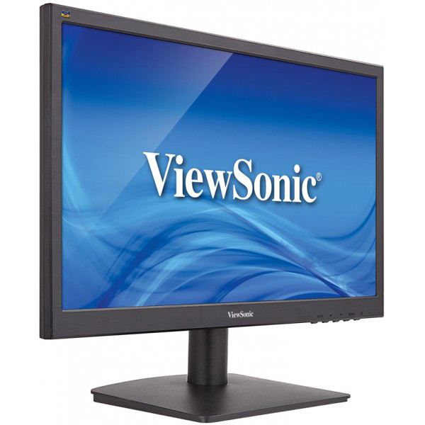 | Marca: ViewSonic  Modelo: VA1903  Tamaño: 19” (16:9)  Resolución: 1440x900  Conector: VGA | 101
Sistema  Operativo | Windows 7 Professional 32 bits   | Ver sección “Sistema operativo de terminales de trabajo” | 192
Total: |  |  | U$S 584

La sala de ordeño cuenta con un puesto que se comunica de forma inalámbrica, por lo tanto la terminal de trabajo debe contar con un adaptador de red inalámbrico:

Componente | Modelo y foto | Características | Precio  U$S
Adaptador red  inalámbrico | TP-LINK  TL-WN781ND  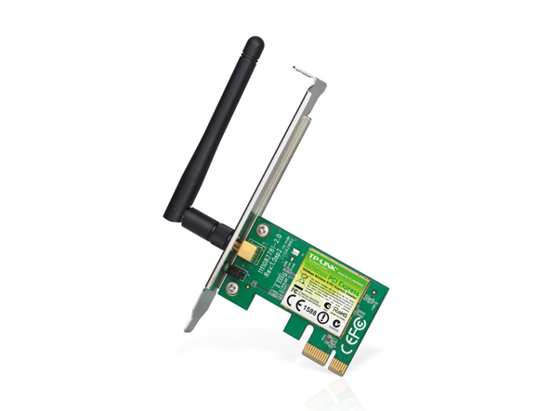 | Marca: TP-LINK  Modelo: TL-WN781ND  Interfaz: PCI-Express  Tipo de antena: Desmontable Omnidireccional  (RP-SMA)  Ganancia antena: 2dBi  Estándares inalámbricos:  - IEE 802.11n  - IEE 802.11g  - IEE 802.11b  Frecuencia: 2.4GHz  Seguridad: WPA/WPA2 | 11
Total (equipo mínimo + adaptador de red inalámbrico) |  |  | U$S 595

4.1.2 Recomendado:

El equipo recomendado mejora en ciertas partes respecto al mínimo. Por mas que el equipo mínimo puede correr bien el programa, el equipo recomendado aumentaría la productividad y reduciría los tiempos de espera y carga.

Componentes | Modelo y foto | Características | Precio  U$S
Procesador | Intel I3 4170  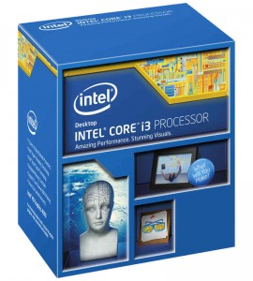 | Marca: Intel  Modelo: I3 4170  Cache: 3MB  Velocidad bus: 5GT/s DMI2  Set de instrucciones: 64-bit  Extensión set: SSE4.1/4.2 AVX 2.0  Litografía: 22nm  Número núcleos: 2  Número hilos/threads: 4  Frecuencia base: 3.7GHz  TDP: 54W  Memoria máxima: 32GB  Tipos memoria: DDR3-1333/1600, DDR3L 1333 / 1600 @ 1.5V  Canales memoria max.: 2  Soporte memoria ECC: Si  Zócalo: LGA1150 | 158
Placa madre | MSI H81M-P33 | CPU Zócalo: LGA1150  Chipset: Intel H81 Express  Memoria DDR3: 1066 / 1333 / 1600 MHz  Canales memoria: Dual (2)  Slots DIMM: 2  Memoria máxima: 16GB  PCI-Ex16: 1  PCI-Ex1: 1  SATA III: 2  SATA II: 2  LAN: 10/100/1000*1  USB 3.0 (atrás): 2  USB 2.0 (adelante): 4  USB 2.0 (atrás): 4  Puertos de audio (atrás): 3  VGA: 1  DVI: 1 | 67
Memoria | Kingston HyperX Fury  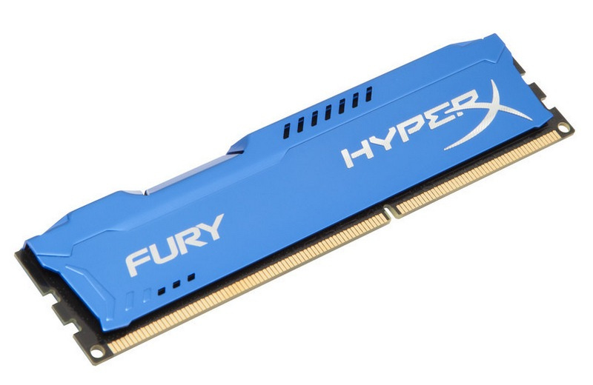 | Marca: Kingston  Modelo: HyperX Fury  Capacidad: 4 GB  Tipo: DDR3  Frecuencia: 1600MHz  Formato: DIMM  Voltaje: 1.5 voltios | 25
Disco duro | Intel SSD 535  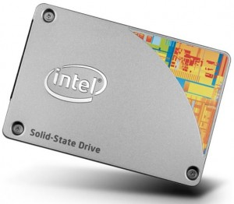 | Marca: Intel  Modelo: SSD 535 Series  Lectura secuencial:  540 MB/s  Escritura secuencial:  480 MB/s  Lectura aleatoria (alcance 8GB): 24000 IOPS  Escritura aleatoria (alcance 8GB): 80000 IOPS  Latencia – Lectura: 80 µs  Latencia – Escritura: 85 µs  Interfaz: SATA 3.0 6Gb/s  Litografía: 16nm | 85
Fuente | Cougar SL400 | Marca: Cougar  Modelo: SL400  Tipo: ATX12V  Potencia máxima: 400W  Ventiladores: 1  Conector principal: 20+4Pin  +12V Carriles: 2  PCI-Ex Conector: 1x6+2Pin  Conectores SATA: 4  Eficiencia: >70% | 42
Gabinete | Cougar Mx200 | Marca: Cougar  Modelo: Mx200  Tamaño placa madre: Micro ATX / ATX  Bahías 5.25”: 2 expuestas  Bahías 3.5”: 6 escondidas  Bahías 2.5”: 1 escondidas  Panel I/O:  - USB3.0 x 1  - USB2.0 x 1  - Mic x 1  - Audio x 1  Slots de expansión: 7 | 34
Teclado | Genius KB06 | Marca: Genius  Modelo: KB06  Color: Negro  Conector: USB | 8
Mouse | Genius DX110 | Marca: Genius  Modelo: DX110  Color: Negro  Conector: USB2.0  Plug & Play | 5
Parlantes | Genius SP-S 110 | Marca: Genius  Modelo: SP-S 110  Color: Negro  Impedancia: 4Ohm  Necesidad corriente externa al PC: Si - 220W | 9
Monitor | ViewSonic LCD 19” | Marca: ViewSonic  Modelo: VA1903  Tamaño: 19” (16:9)  Resolución: 1440x900  Conector: VGA | 101
Sistema  Operativo | Windows 7 Professional 64 bits | Ver sección “Sistema operativo de terminales de trabajo” | 192
Total: |  |  | U$S 726

La sala de ordeño tiene un puesto que se comunica de forma inalámbrica, por lo tanto en ese caso hay que sumar un adaptador de red inalámbrico:

Componente | Modelo y foto | Características | Precio  U$S
Adaptador red  inalámbrico | TP-LINK  TL-WN781ND | Marca: TP-LINK  Modelo: TL-WN781ND  Interfaz: PCI-Express  Tipo de antena: Desmontable Omnidireccional  (RP-SMA)  Ganancia antena: 2dBi  Estándares inalámbricos:  - IEE 802.11n  - IEE 802.11g  - IEE 802.11b  Frecuencia: 2.4GHz  Seguridad: WPA/WPA2 | 11
Total (equipo recomendado + adaptador de red inalámbrico) |  |  | U$S 737

También se puede cambiar el monitor por un monitor con capacidad touch, esto se ofrece teniendo en cuenta la poca experiencia con computadoras que los usuarios del tambo pueden llegar a tener -respecto a los trabajadores de campo, no a los técnicos-.

Componentes | Modelo y foto | Características | Precio  U$S
Monitor | ViewSonic TD2420  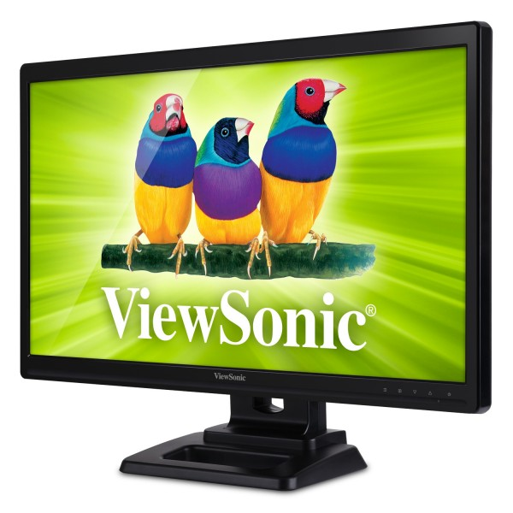 | Marca: ViewSonic  Modelo: TD2420  Touch: Sí  Tipo: LED  Pantalla: 24” Full HD 1080p  Resolución: 1920x1080  Altavoces integrados: Sí  Conectores: VGA (1), HDMI (1), DVI-D (1) | 375
Total (Recomendado + Monitor Touch – Adaptador Inalámbrico) |  |  | U$S 1000

El precio del equipo recomendado con el precio del adaptador de red inalámbrico y el monitor touch sumado serian:
Total | U$S 1011

4.2 Equipo de servidor:

El servidor elegido es un Dell PowerEdge T20 que va a tener instalado 'Debian 8 Jessie' como sistema operativo (como fue mencionado anteriormente). El precio de este es de: U$S 1018.

El Dell PowerEdge T20 es un servidor tipo “Tower” que ayuda a obtener un acceso mejorado a la información, simplifica procesos y ayuda a hacer mas cosas en una menor cantidad de tiempo. Otro de los beneficios que un servidor tiene -por lo tanto este lo también lo tiene- es que ofrecen una velocidad de transferencia superior a la de medios de almacenamiento externos, medio de almacenamiento tipo “cloud” y email. Gracias al pequeño tamaño con el que cuenta, y a lo poco ruidoso que es, permite que se instale fácilmente en varios lugares. También es muy expansible, de ser requerido se podrían realizar las siguientes acciones para mejorar el servicio que este brinda:

- Aumentar la cantidad de disco duros. Posee 6 bahías internas para disco duros (de las cuales solo una estará ocupadas inicialmente)
- Cambiar el procesador por uno mas nuevo/potente.
- Aumentar la cantidad de memoria. Posee cuatro slots DIMM
- Cuenta con cuatro puertos PCI/PciEx que nos permite aumentar la capacidad de procesamiento gráfico a través de tarjetas gráficas o aumentar -a través de discos duros que utilizen PciEx- la capacidad de almacenamiento.
- Posee 12 puertos USB (4 USB3.0) para poder conectar mas discos y dispositivos

Seguridad y manejo:

El servidor Dell PowerEdge T20hace fácil el resguardar datos y archivos “software-based RAID” y funciones de restauración y/o respaldo:

- Protección de datos: Permite la protección contra la perdida de datos utilizando el soporte incorporado para duplicación de archivos utilizando “software-based RAID”. También cuenta con memoria ECC, esta agrega otra capa la protección de datos.
- Restauración y respaldo: Se le pueden agregar funciones de restauro y/o respaldo automático a través del sistema operativo GNU/Linux Debian
Características:
Servidor | Características
Dell PowerEdge T20  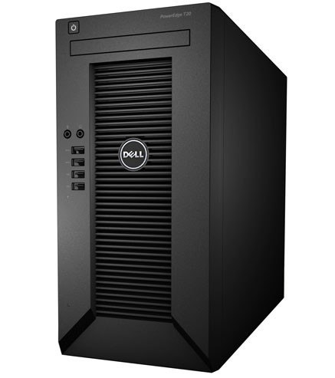 | Procesador | Intel Xeon E3-1225 3.2GHz  8MB Cache  Quad Core  TDP: 84W
 | Memoria | Instalada: 4GB (1x4G) 1600MHz  Maxima capacidad: 32GB
 | Sistema  Operativo | Linux Debian 8 Jessie
 | Disco duro | SATA  1TB  7200RPM
 | Unidad  Optica | DVD+/-RW  SATA  Interno
 | Conexiones  frontales | 4x Puertos USB  1x Puerto Audio  1x Puerto Microfono
 | Conexiones  traseras | 1x Puerto PS/2 Teclado  1x Puerto PS/2 Mouse  8x Puertos USB  1x Puerto Ethernet (Intel I217-LM)  1x Puerto VGA
Total: U$S 1018
Para que el servidor quede funcional necesita de un monitor, un teclado y un mouse.

Componente | Modelo y foto | Características | Precio  U$S
Monitor | ViewSonic LCD 19” | Marca: ViewSonic  Modelo: VA1903  Tamaño: 19” (16:9)  Resolución: 1440x900  Conector: VGA | 101
Teclado | Kolke KT102  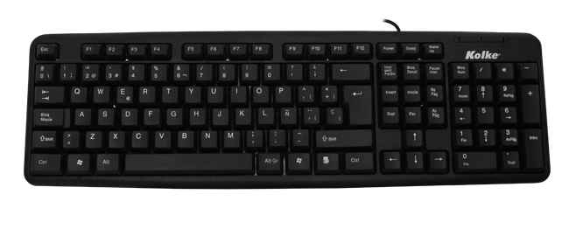 | Marca: Kolke  Modelo: KT102  Color: Negro  Conector: PS/2 | 7
Mouse | Genius Netscroll 120  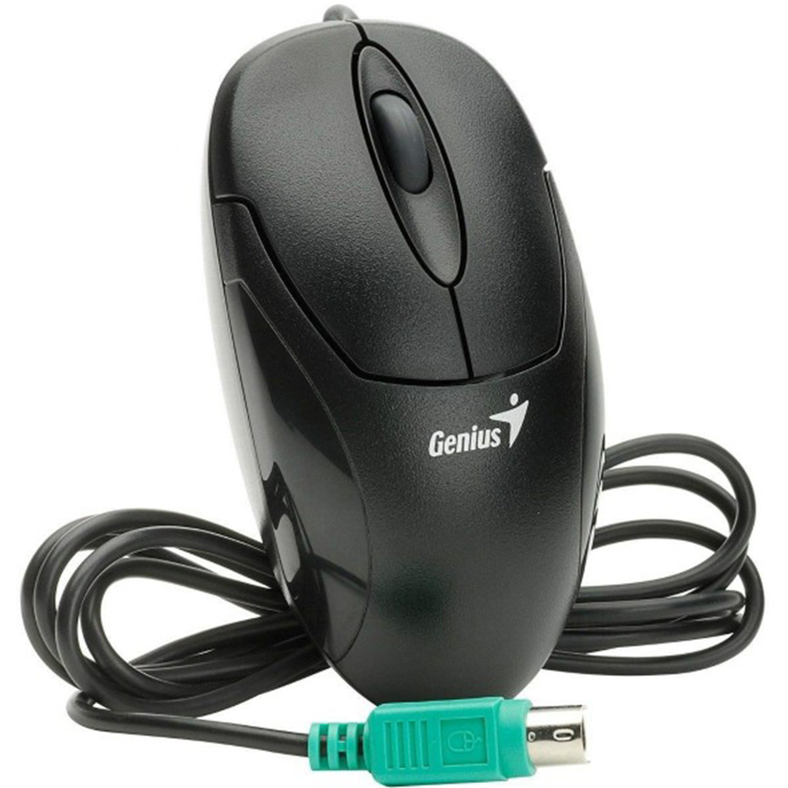 | Marca: Genius  Modelo: Netscroll 120  Color: Negro  Conector: PS/2 | 6
Total (Servidor + estos 3 componentes): U$S 1132

5. Redes:

5.1 Esquema lógico primario (tentativo) de interconexión del establecimiento:

Cada tambo cuenta con un ROUTER 2911 con modulo HWIC-2T, un SWITCH 2960, dos ACCESS POINT, una impresora, y siete computadoras. La distribución física de estas es la siguiente:
- Cuatro computadoras se conectan de forma directa a través de un cable UTP con conectores RJ45 al switch.
- Los dos AP(Access Point) se conectan directamente al switch a través de un cable UTP con conectores RJ45 y convierten la señal alámbrica en inalámbrica. Generando asi dos redes inalámbricas distintas: “Red_Ordeño_Tx” y “Red_General_Tx” (donde “x” es la letra que identifica al tambo, o sea: {A, B, C}).
- El router se conecta al switch a través del puerto GigabitEthernet utilizando un cable UTP con conectores RJ45. También se conecta con el router de la cooperativa.
- La PC de la sala de ordeño se cuenta con una tarjeta de red inálambrica PCI y se conecta de forma inálambrica con a la red “Red_Ordeño_Tx” que crea el AP.
- La impresora y dos computadoras restantes cuentan -cada una- con un adaptador inálambrico que les permite conectarse sin cables a la red, esto se hace a través de la red “Red_General_Tx” creada por el segundo AP.

5.1.1 Tambo A:
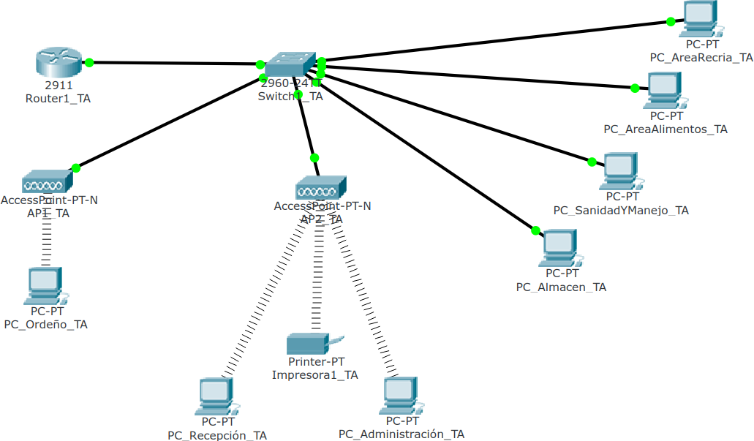
Componente red | IP | Mascara subred | Puerta enlace
Router1_TA | 192.168.10.1 | 255.255.255.0 | 192.168.10.1
PC_Ordeño_TA | 192.168.10.2 | 255.255.255.0 | 192.168.10.1
PC_Recepcion_TA | 192.168.10.3 | 255.255.255.0 | 192.168.10.1
Impresora1_TA | 192.168.10.4 | 255.255.255.0 | 192.168.10.1
PC_Administración_TA | 192.168.10.5 | 255.255.255.0 | 192.168.10.1
PC_Area_Recria_TA | 192.168.10.6 | 255.255.255.0 | 192.168.10.1
PC_AreaAlimentos_TA | 192.168.10.7 | 255.255.255.0 | 192.168.10.1
PC_SanidadYManejo_TA | 192.168.10.8 | 255.255.255.0 | 192.168.10.1
PC_Almacen_TA | 192.168.10.9 | 255.255.255.0 | 192.168.10.1

5.1.2 Tambo B:
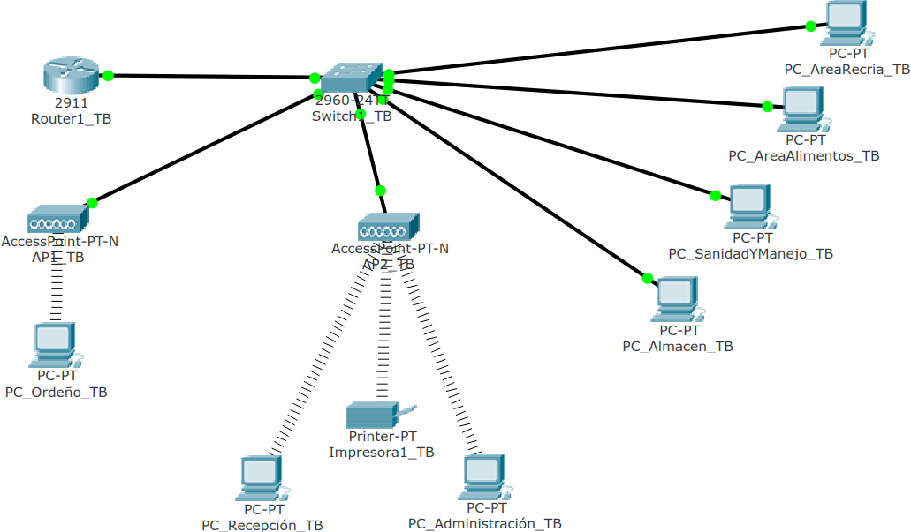
Componente red | IP | Mascara subred | Puerta enlace
Router1_TB | 192.168.20.1 | 255.255.255.0 | 192.168.20.1
PC_Ordeño_TB | 192.168.20.2 | 255.255.255.0 | 192.168.20.1
PC_Recepcion_TB | 192.168.20.3 | 255.255.255.0 | 192.168.20.1
Impresora1_TB | 192.168.20.4 | 255.255.255.0 | 192.168.20.1
PC_Administración_TB | 192.168.20.5 | 255.255.255.0 | 192.168.20.1
PC_Area_Recria_TB | 192.168.20.6 | 255.255.255.0 | 192.168.20.1
PC_AreaAlimentos_TB | 192.168.20.7 | 255.255.255.0 | 192.168.20.1
PC_SanidadYManejo_TB | 192.168.20.8 | 255.255.255.0 | 192.168.20.1
PC_Almacen_TB | 192.168.20.9 | 255.255.255.0 | 192.168.20.1

5.1.3 Tambo C:
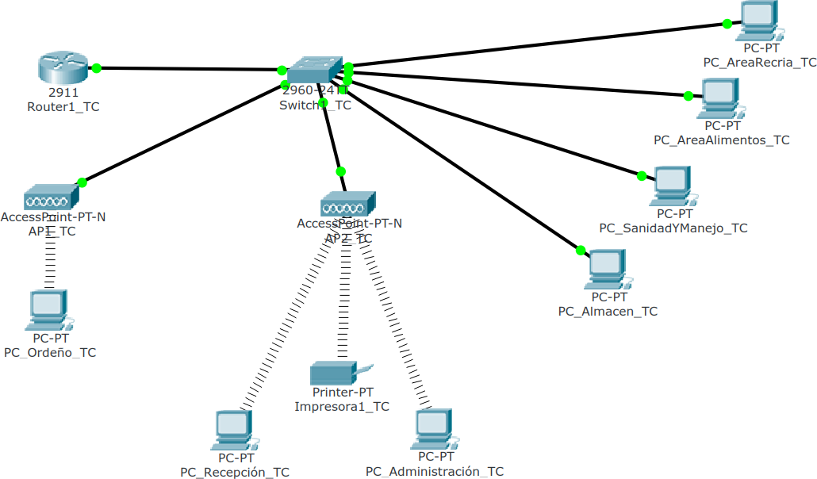
Componente red | IP | Mascara subred | Puerta enlace
Router1_TC | 192.168.30.1 | 255.255.255.0 | 192.168.30.1
PC_Ordeño_TC | 192.168.30.2 | 255.255.255.0 | 192.168.30.1
PC_Recepcion_TC | 192.168.30.3 | 255.255.255.0 | 192.168.30.1
Impresora1_TC | 192.168.30.4 | 255.255.255.0 | 192.168.30.1
PC_Administración_TC | 192.168.30.5 | 255.255.255.0 | 192.168.30.1
PC_Area_Recria_TC | 192.168.30.6 | 255.255.255.0 | 192.168.30.1
PC_AreaAlimentos_TC | 192.168.30.7 | 255.255.255.0 | 192.168.30.1
PC_SanidadYManejo_TC | 192.168.30.8 | 255.255.255.0 | 192.168.30.1
PC_Almacen_TC | 192.168.30.9 | 255.255.255.0 | 192.168.30.1

5.1.4 Cooperativa:

La cooperativa cuenta con el servidor (previamente detallado) a ser utilizado por ella misma y por los tambos, cuenta con una estación de trabajo, un router 2911 y un switch 2960. El router, la PC y el servidor se conectan al switch a través de cables UTP con conectores RJ45.

Esquema:
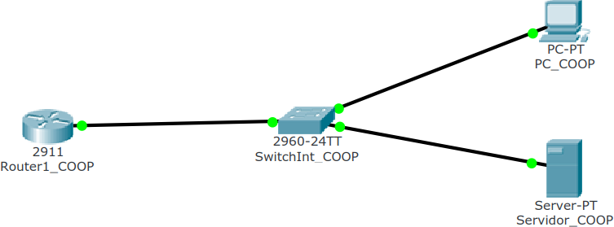
Componente red | IP | Mascara subred | Puerta enlace
Router1_COOP | 192.168.1.1 | 255.255.255.0 | 192.168.1.1
PC_COOP | 192.168.1.2 | 255.255.255.0 | 192.168.1.1
Servidor_COOP | 192.168.1.3 | 255.255.255.0 | 192.168.1.1

5.2 Configuración RIP:

Cada router (el de la cooperativa y lo de los tambos) cuentan con configuración RIP, las IP en dicha configuración son:
- 10.0.0.0
- 192.168.10.0
- 192.168.20.0
- 192.168.30.0

5.3 Interconexión entre los establecimientos:

Cada router de los tambos se conecta directamente con el router en la cooperativa. Con la finalidad de conseguir dicha conexión, se puede encontrar VLSM aplicado entre los routers.

Router Tambo A → Router Cooperativa = Enlace A
Router Tambo B → Router Cooperativa = Enlace B
Router Tambo C → Router Cooperativa = Enlace C

En los tres casos se necesita un total de 2 direcciones por subred para los router:

Subred | Tamaño | Direccion red | Mascara | Rango | Broadcast
Enlace A | 2 | 10.0.0.0 | 255.255.255.252 | 10.0.0.1-10.0.0.2 | 10.0.0.3
Enlace B | 2 | 10.0.0.4 | 255.255.255.252 | 10.0.0.5-10.0.0.6 | 10.0.0.7
Enlace C | 2 | 10.0.0.8 | 255.255.255.252 | 10.0.0.9-10.0.0.10 | 10.0.0.11

5.3.1 Configuración de los routers con VLSM:

Enlace A:
Router1_TA:
Puerto Serial0/0/0: 10.0.0.2
Mascara red: 255.255.255.252

Router_COOP:
Puerto Serial0/0/0: 10.0.0.10
Mascara red: 255.255.255.252

Enlace B:
Router1_TB:
Puerto Serial0/0/0: 10.0.0.6
Mascara red: 255.255.255.252

Router_COOP:
Puerto Serial0/0/1: 10.0.0.5
Mascara red: 255.255.255.252

Enlace C:
Router1_TC:
Puerto Serial0/0/0: 10.0.0.10
Mascara red: 255.255.255.252

Router_COOP:
Puerto Serial0/1/0: 10.0.0.9
Mascara red: 255.255.255.252

En la siguiente hoja se encuentra el esquema lógico general de todos los establecimientos con sus interconexiones y con la conexión entre ellos. También se puede encontrar en el medio óptico el archivo de PacketTracer.

